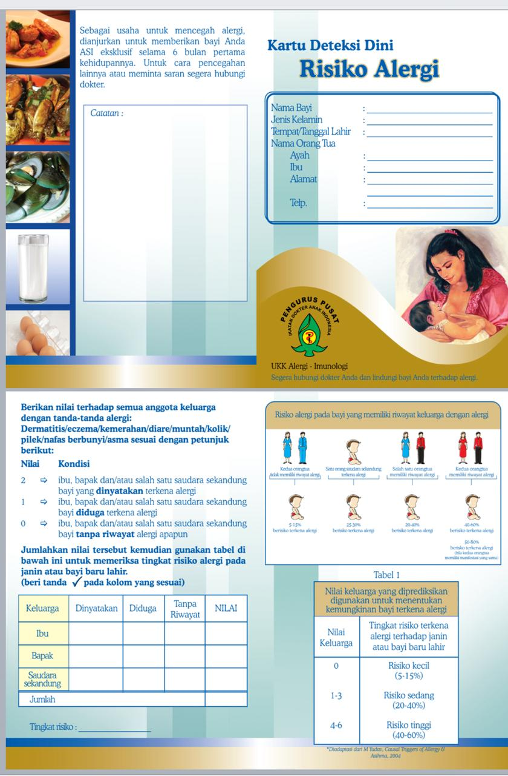

Gambar 1. Kartu Deteksi Dini Risiko Alergi

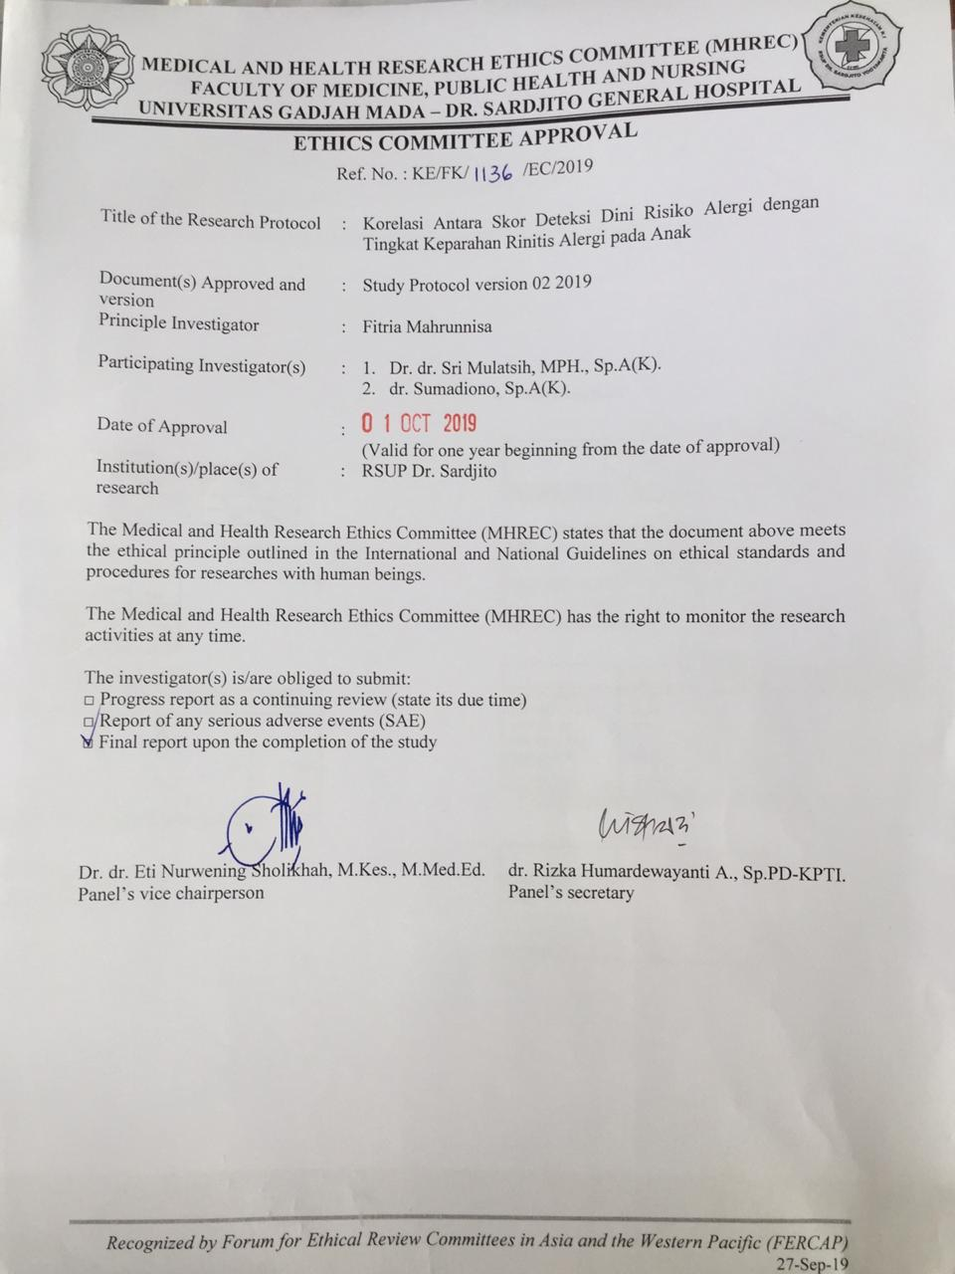

Gambar 2. Perijinan komite etik pada penelitian

